|  |  |
| --- | --- |
| **3. Europa pod okupacją** | **ZAKRES ROZSZERZONY** |

Imię i nazwisko …………………………………………..…… Klasa ………… Grupa A

**1. Wpisz do tabeli nazwy ruchów oporu walczących przeciwko okupantom we wskazanych poniżej krajach.**

|  |  |
| --- | --- |
| Ruch oporu | Kraj działania |
|  | Francja |
|  | Grecja |
|  | Jugosławia |
|  | Norwegia |

**2. Napisz krótką charakterystykę postaci, podając informacje związane z jej działalnością w okresie II wojny światowej.**

Léon Degrelle – ………………………………………………………………………………..……..…

……………………………………………………………..…………………………………………….

……………………………………………………………..……………………………………………..

**3. Wyjaśnij pojęcie.**

Waffen-SS – ……………………………………………………………………………………..………

……………………………………………………………..……………………………………………..

**4. Wyjaśnij, do kogo był adresowany poniższy plakat i do czego miał zachęcać.**

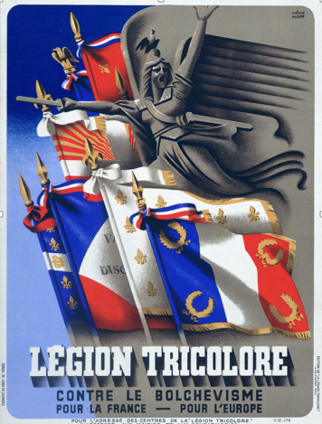

World History Archive / East News

……………………………………………………………..……………………………………………..

……………………………………………………………..……………………………………………..

|  |  |
| --- | --- |
| **3. Europa pod okupacją** | **ZAKRES ROZSZERZONY** |

Imię i nazwisko …………………………………………..…… Klasa ………… Grupa B

**1. Wymień liderów organizacji lub rządów kolaborujących z III Rzeszą we wskazanych krajach.**

|  |  |
| --- | --- |
| Imię i nazwisko lidera ruchu lub rządu | Kraj działania |
|  | Belgia |
|  | Słowacja |
|  | Francja |
|  | Chorwacja |

**2. Napisz krótką charakterystykę postaci, podając informacje związane z jej działalnością w okresie II wojny światowej.**

Charles de Gaulle – …………………………………………………………………………………….....

……………………………………………………………..……………………………………………..

……………………………………………………………..……………………………………………..

**3. Wyjaśnij pojęcie.**

Holocaust – ………………………………………………………………………………....……….……

……………………………………………………………..……………………………………………..

**4. Wyjaśnij, kogo przedstawia poniższe zdjęcie.**

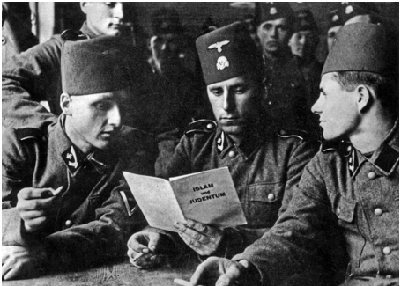

Tallandier/Photopower

……………………………………………………………..……………………………………………..

……………………………………………………………..……………………………………………..

**3. Europa pod okupacją   
Zakres rozszerzony. Model odpowiedzi\***

|  |  |  |  |
| --- | --- | --- | --- |
| **Nr zadania** | **Grupa A** | **Grupa B** | **Punktacja** |
| **1.** | Résistance – Francja  ELAS, EDES – Grecja  czetnicy, Narodowa Armia Wyzwolenia Jugosławii – Jugosławia  Milorg – Norwegia | Léon Degrelle – Belgia  ksiądz Jozef Tiso – Słowacja  Philippe Pétain – Francja  Ante Pavelić – Chorwacja | 2 pkt |
| **2.** | Léon Degrelle – belgijski oficer, kolaborujący z Niemcami w czasie II wojny światowej. Utworzył belgijską ochotniczą formację Waffen-SS, czyli Legion Waloński, który walczył u boku Niemców na froncie wschodnim. [Wzbogacił się na grabieży mienia pożydowskiego]. | Charles de Gaulle – francuski generał, uczestnik walk w obronie Francji w 1940 r., przeciwnik kapitulacji Francji po przegranej. Powołał rząd na uchodźstwie w Londynie oraz francuskie siły zbrojne walczące u boku aliantów. [Po wyzwoleniu Francji stanął na czele Rządu Tymczasowego. W latach 50. i 60. pełnił funkcję prezydenta Francji]. | 1 pkt |
| **3.** | Waffen-SS – ochotnicze formacje służące pod niemieckimi rozkazami, składające się z ochotników francuskich, holenderskich, belgijskich, łotewskich, ukraińskich czy estońskich, np. dywizja SS „Galizien” czy Dywizja Grenadierów SS „Charlemagne” | Holocaust – zagłada Żydów europejskich dokonana przez Niemców w czasie II wojny światowej | 1 pkt |
| **4.** | Plakat propagandowy wydany przez rząd Vichy zachęcający Francuzów do wstępowania do Trójkolorowego Legionu, mającego walczyć u boku Niemców na froncie wschodnim przeciwko Związkowi Sowieckiemu. | Zdjęcie przedstawia muzułmańskich żołnierzy formacji Waffen-SS czytających antysemicką broszurę *Islam i judaizm* (*Islam und judentum*). | 2 pkt za pełną odpowiedź 1 pkt za niepełną odpowiedź |
| **RAZEM** | | | **6 punktów** |

* Akceptowane są wszystkie odpowiedzi merytorycznie poprawne i spełniające warunki zadania.